

Distribué par le projet fr.OpenOffice.org

Version 1.1 du 23.04.2006
Réalisé avec : OOo 2.0.2 Plate-forme / Os : Toutes

Comment utiliser
le Pilote de données OOo 2.0

(Mise en œuvre de « Tableaux Croisés Dynamiques »)




Avertissement : Ce document a été mis à jour pour la version 2. Les modifications apportées sont signalées par ce cadre jaune et la mouette située en haut à gauche de celui-ci. Si vous connaissez déjà OpenOffice.org, des repères de textes ont été placés dans ces paragraphes de mise à jour et vous permettent de vous y rendre directement.
Bonne découverte d’OpenOffice.org 2 !

Sommaire
1 Introduction 3
2 Création des données sources 4
3 Sélection de la plage des données 5
4 Paramétrage du Pilote de données 6
4.1 Mise en page du Pilote de données “bénéfices par année” 7
4.2 Aspect dynamique du Pilote de données 10
4.2.a Exemple 1 : déplacement des catégories sur le tableau 10
4.2.b Exemple 2 : Re-paramétrer pour changer les champs de données 11
4.3 Deux nouveautés de la V2 14
4.3.a Activer le rappel des éléments 14
4.3.b Mode d'affichage des champs données 15
5 Filtrage des données 16
5.1 Mise en place d'un filtre “par année” 17
5.2 Résultat du filtrage “par année” 18
6 Aperçu des autres possibilités du Pilote de données. 19
7 Crédits 20
8 Licence 20

Introduction

Les Tables de Pilote de données (comme les tableaux croisés dynamiques de Microsoft Excel) sont des outils d'analyse très performants. Elles permettent de comparer et de calculer toute sorte d'éléments en quelques clics de souris.
Ce how-to présente de manière succincte ces outils d'analyse et n'en développe pas toutes les fonctionnalités.
Vous allez d'abord créer un nouveau document Classeur (Calc), puis vous mettrez en place deux Tables de Pilote de données permettant de présenter de manière synthétique quelques résultats, enfin vous verrez la notion de filtre.

Création des données sources

- Ouvrez un nouveau Classeur.
- Saisissez des données comme ci-dessous

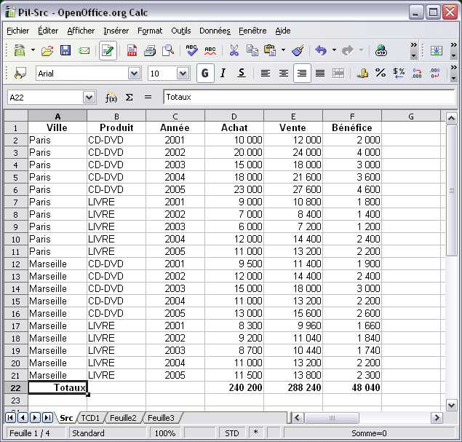
Figure 1 - création de la source de données
- Enregistrez ce classeur sous le nom, par exemple, de « Pil-Src.ods ». Cette action vous permettra de récupérer ces données en cas de mauvaise manipulation.

Sélection de la plage des données

Pour mettre en place une Table de Pilote de données, il suffit de procéder comme suit :
- Sélectionnez la plage de données devant servir à l'analyse. Ici ce sont les cellules A1:F21.

Remarque : On peut sélectionner la plage manuellement ou, si elle est encadrée de cellules vides, sélectionner une cellule de la plage et laisser opérer la sélection automatique de la plage.
Dans ce cas, la sélection automatique va inclure toute la plage remplie, y compris, ici, la ligne des totaux.
C'est pourquoi il est préférable de détacher cette ligne de la plage source par une ligne vide.
Cette remarque est valable aussi pour les opérations de tris.

- Puis, à partir du menu 'Données', sélectionnez 'Pilote de données' et cliquez sur 'Activer'.

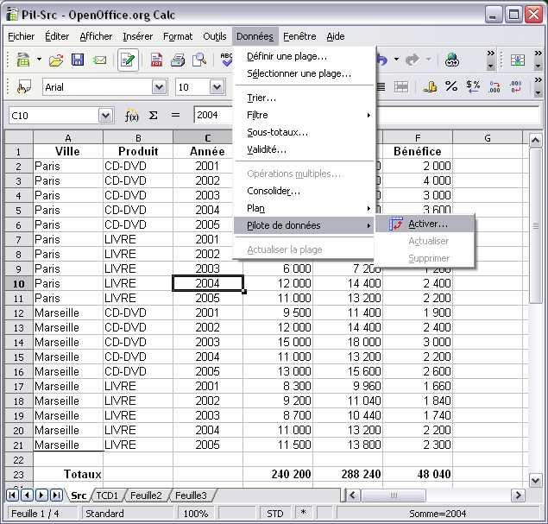
Figure 2 - activation du « Pilote de données »

Paramétrage du Pilote de données
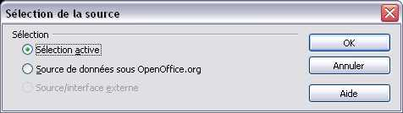
Après avoir activé le Pilote de données, vous obtenez le message suivant :
Figure 3 - sélection de la source
Acceptez la sélection active (dans cet exemple, la plage de cellules notée A1:F21) en cliquant le bouton [OK].
Remarque : La seconde option permet d'ouvrir une source de données externe, comme par exemple la base de données « Bibliography ». Il faudra, au préalable, que cette source de données ait été créée via le module de « Gestion des sources de données » d'OpenOffice.org.
Vous devriez maintenant avoir la fenêtre du Pilote de données, comme présentée en figure 4.
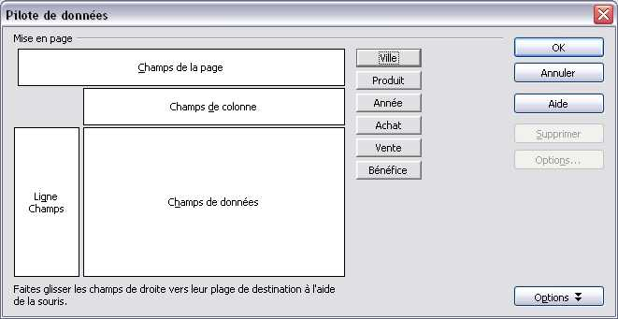
Figure 4 - paramétrage du « Pilote de données »
L'illustration du paramétrage du « Pilote de données » permet de constater qu'OpenOffice.org à intégré automatiquement les champs, sous forme de boutons, qui contiennent les informations nécessaires à la réalisation des Tables de Pilote de données.
Ces champs sont définis à partir des entêtes de colonne de la feuille des données que vous avez préalablement créée (voir figure 1 'création de la source de données').
On distingue les champs identifiant les données (Ville, Produit, Année) ou champs « catégorie » des champs de données sur lesquels une opération peut être appliquée (Achat, Vente, Bénéfice).

Mise en page du Pilote de données “bénéfices par année”
Admettez que pour cette première réalisation, vous souhaitez obtenir un tableau récapitulatif des bénéfices réalisés par année pour chacune des villes, et ceci, par produit.
Pour cela, il vous suffit de :
- faire glisser le bouton « Produit » dans la zone « Champs de la page » ,
- faire glisser le bouton « Année » dans la zone « Ligne Champs» ,
- faire glisser le bouton « Ville » dans la zone « Champs de colonne »,
- faire glisser le bouton « Bénéfice » dans la zone « Champs de données ».

La zone « Champs de la page » est nouvelle en version 2.
Elle permet d'appliquer chaque valeur d'une catégorie ou l'ensemble des valeurs de la catégorie à la totalité du résultat.
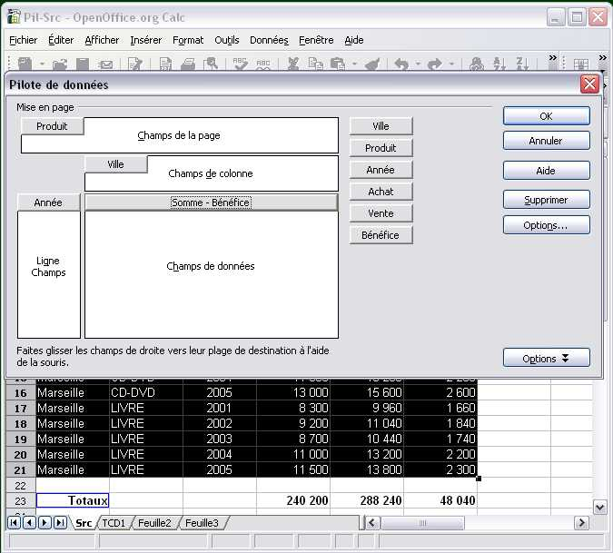
Figure 5 - paramétrage du « Pilote de données »
A ce stade votre Pilote de données est prêt. Et si vous cliquiez le bouton , il serait affiché en dessous du tableau source (à partir de la cellule A23, encadrée en bleu dans la figure 5, ce qui ne nous convient pas, car il risque d'écraser la ligne des « Totaux »).
Vous pouvez cependant modifier cette destination, en cliquant le bouton .
La boite de dialogue est alors dotée d'une section supplémentaire permettant, entre autre, de choisir une autre destination pour l'affichage du résultat. On referme cette section en cliquant sur le bouton .

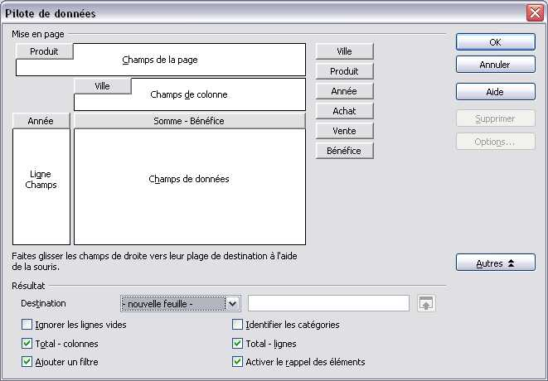
Figure 5a - paramétrage du « Pilote de données » avec options
Deux destinations possibles pour le coin gauche haut du résultat
- En cellule A1 d'une nouvelle feuille, c'est l'option que nous allons choisir,
- Dans une zone libre de la feuille en cours, dans ce cas, le bouton .permet de réduire la boite de paramétrage à une ligne, et on peut choisir la destination en cliquant sur une cellule où va s'ancrer le coin haut gauche du résultat. Le choix fait, un clic sur le bouton rétablit la boîte du Pilote de données.
Figure 5b – Réduction du paramétrage pour spécifier la destination
Quand le paramétrage est terminé, cliquez sur le bouton pour valider et vous obtenez le résultat suivant:
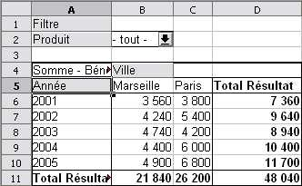
Figure 6 – Table de Pilote de données « bénéfices par ville et par année »
Remarque : Cette table des bénéfices par ville et par année présente différents boutons. Ce nombre de boutons variera selon les paramétrages effectués au cours de l'élaboration du Pilote de données.
Ici, vous apercevez :
- celui du champ 'Produit',
- ceux des champs 'Ville' et 'Année',
- un bouton marqué qui sera bien utile pour n'afficher que les informations qui correspondent à certains critères.
Le système de filtre est présenté dans la suite de ce document.
Voyons l'effet du bouton 'Produit' que nous avons placé dans les « champs de la page ».
Les chiffres du tableau représentent la somme des chiffres pour 'CD-DVD' et 'Livre',
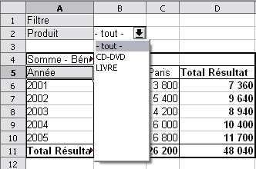
Nous pouvons choisir l'un ou l'autre dans la liste déroulante :

Figure 8 a– Choix dans « Champ de la page »

Et le tableau va être actualisé selon notre choix :

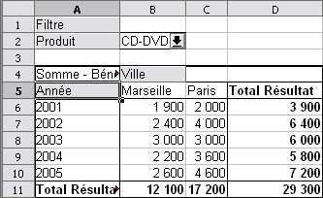
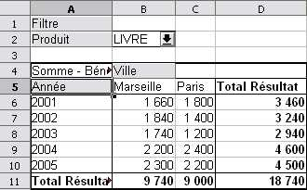
Figure 8 b– Choix 'CD-DVD' Figure 8 c– Choix 'LIVRE'
Si un graphique est attaché aux données du tableau, le graphique est actualisé en même temps.
Remarque: Attention toutefois, si le choix conduit à modifier le nombre de lignes ou de colonnes du tableau (pas de chiffres pour CD en 2001 par exemple), la plage source du graphique doit être réajustée manuellement.

Aspect dynamique du Pilote de données
A partir de la même source de données, on peut créer autant de tableaux qu'on veut, mais on peut aussi transformer un tableau existant :

Exemple 1 : déplacement des catégories sur le tableau
en déplaçant directement dans le tableau les boutons des catégories (par glisser-déposer), passer de « Bénéfice annuel par ville » à « Bénéfice annuel par produit »
- Faire un glisser-déposer du bouton 'Produit' de « Champs de la page » à « Champ de colonne »
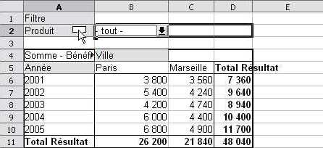
Figure 9 a – sélection du bouton 'Produit'

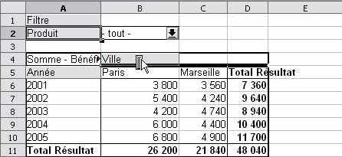
Figure 9 b – glisser le bouton 'Produit' vers le champ colonne
(remarquons sous le curseur le changement d'icône)
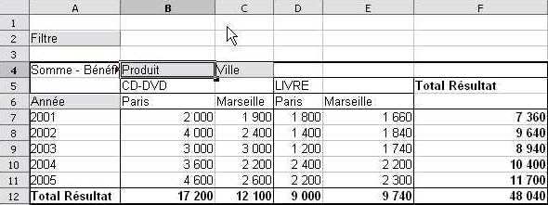
Figure 9 c – déposer le bouton 'Produit' dans le champ colonne

- Faire un glisser-déposer du bouton 'Ville' de « Champs de colonne » à « Champ de la page »

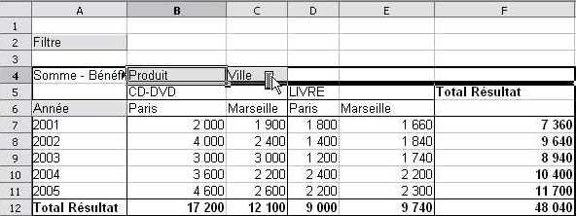
Figure 9 d – sélectionner le bouton 'Ville' dans le champ colonne

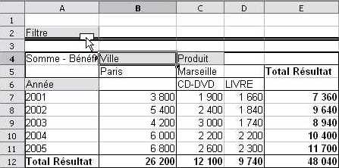
Figure 9 e – glisser le bouton 'Ville' vers le champ de la page

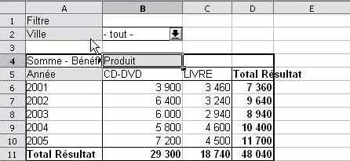
Figure 9 f – déposer le bouton 'Ville' dans le champ de la page

Exemple 2 : Re-paramétrer pour changer les champs de données
en modifiant le paramétrage par la boîte de dialogue du Pilote de données, passer de « Bénéfice annuel par Ville » à « achats et ventes par an et par produit ».

- Rouvrir la boîte de paramétrage du Pilote de données par clic droit sur une des cellules du tableau, suivie du choix « Activer » dans le menu contextuel.

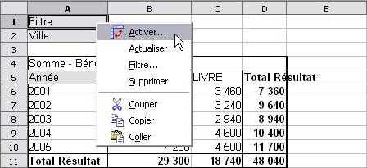
Figure 10 a – modifier « Pilote de données »
- Cliquer sur le bouton 'Somme-Bénéfice' puis sur 'Supprimer'. On peut aussi glisser – déposer le bouton dans la zone grise.
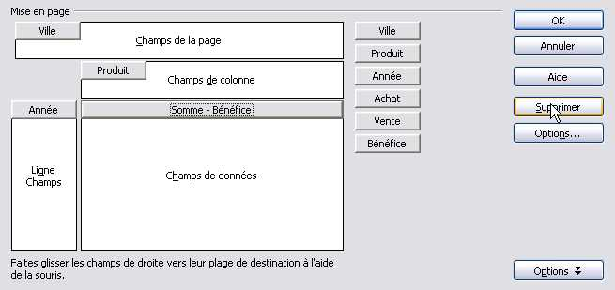
Figure 10 b – Supprimer 'Somme-Bénéfice' des champs de données
- Glisser – déposer les boutons 'Achat ' puis 'Vente' dans les Champs de données comme en 4.1 – Figure 5.
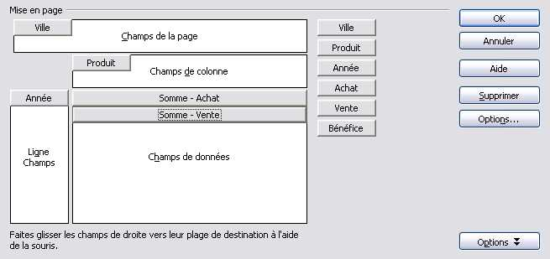
Figure 10 c – Ajouter 'Achat' et 'Vente' dans les champs de données

Voici le résultat :
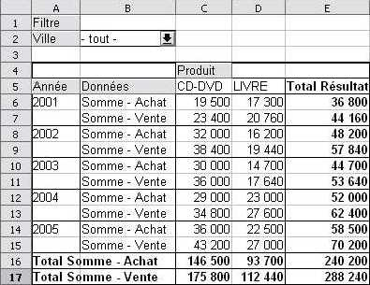
Figure 10 d – tableau des achats et ventes par année et par produit
Remarque : Lors de la modification des données sources, les Tables de Pilotes de données ne seront pas mises à jour automatiquement. Pour effectuer une actualisation, placez vous sur une des tables, appelez le menu contextuel par un clic droit de souris et sélectionnez « Actualiser ».
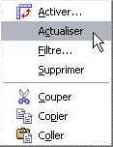
Figure 11 - actualiser un Pilote de données

Deux nouveautés de la V2
Ce chapitre est consacré à deux nouveautés de la V2 :

Activer le rappel des éléments
- On coche la case 'Activer le rappel des éléments' dans la partie de la boîte de paramétrage du Pilote.
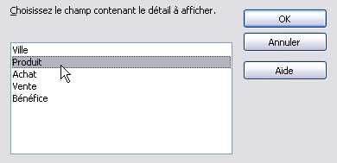
- Ensuite, par double-clic sur une valeur de catégorie, une boîte de dialogue permet de choisir une autre catégorie dont on veut obtenir le détail par valeur.
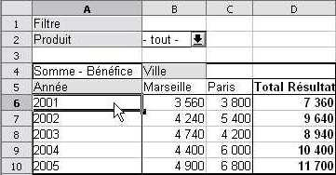
Figure 11 – double-clic puis choix catégorie

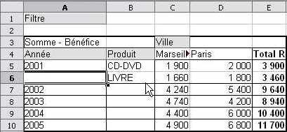
Figure 11 a – Détail par élément 'Produit' pour 2001

Mode d'affichage des champs données
Dans la boîte de paramétrage du Pilote, un double-clic sur un champ de données fait apparaître une boite de dialogue pour modifier le type d'opération de consolidation des valeurs (Somme par défaut). Une nouvelle partie se déploie avec le bouton , elle permet de représenter les valeurs consolidées selon plusieurs modes :
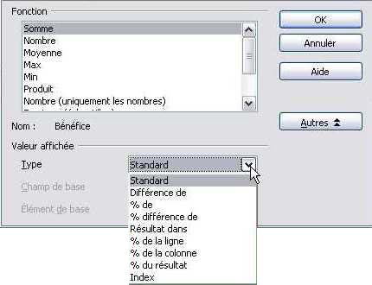
Figure 12 – Modes d'affichage d'un champ de données
Choisissons le mode '% de la ligne' où chaque valeur d'une ligne est exprimée en pourcentage du total de la ligne, ce qui permet ici, d'obtenir un pourcentage par année.
Nous obtenons d'abord un tableau de '0' et de '1' car il faut modifier dans la palette des styles, les styles 'Pilote de données – Valeur' et 'Pilote de données – Résultat' le format des nombres en 'pourcentage', puis appliquer le style 'Pilote de données – Valeur' aux valeurs (plage B6:C10) et le style 'Pilote de données – Résultat' aux totaux (plage D6:D10) pour avoir le résultat suivant :
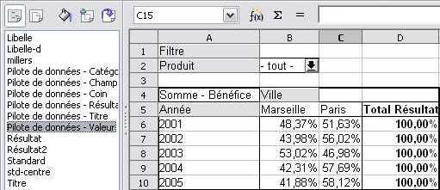
Figure 13 – Mode « Pourcentage de la ligne »
Remarque : Toute modification apportée au tableau fait perdre le formatage et on revient à des '0' et des '1', la seule façon de garder le formatage est de faire une copie avec liaison du tableau sur la même feuille ou sur une autre du même classeur. Cette copie garde le formatage, même si on modifie le tableau original.
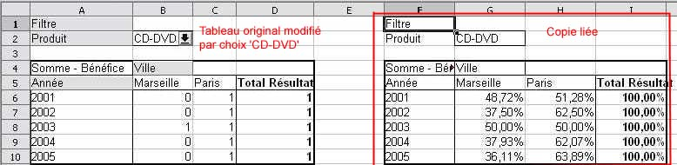
Figure 14 – Formatage conservé sur une copie liée

Filtrage des données

Vous avez vu précédemment (figure 8) qu'un bouton était placé par défaut dans une Table de Pilotes de données.
Ce bouton peut être supprimé en décochant 'Ajouter un filtre' dans la partie optionnelle de la boîte de paramétrage du Pilote.

Ce bouton est très pratique car il va vous permettre d'afficher seulement une partie des données en filtrant les valeurs des champs affichés,
En cliquant sur le bouton , vous ouvrez la fenêtre ci-dessous. Elle est pourvue d'une partie optionnelle qu'on peut déployer en cliquant sur et replier en cliquant sur le même bouton qui s'appelle maintenant

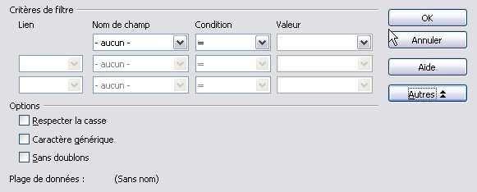
Figure 15 - la fenêtre « Filtre » avec les option déployées
- L'option 'Respecter la casse' permet de tenir compte ou non de la casse de la valeur dans la comparaison,
- L'option 'Caractère générique' signifie qu'on peut placer en partie 'Valeur' une expression régulière,
- avec l'opérateur '=' on peut tester des valeurs 'commençant par' ou 'contenant la chaîne' ou
'se terminant par'
- avec l'opérateur '<>' (différent de) et les mêmes expressions régulières, on peut tester 'ne commençant pas par' ou 'ne contenant pas la chaîne' ou 'ne se terminant pas par'
- L'option 'Sans doublons' élimine les éventuelles lignes en double dans la source de données.

Mise en place d'un filtre “par année”

Supposons que nous ne voulons afficher que les résultats de 2002 à 2004. Sélectionnons dans la liste déroulante 'Nom de champ' le champ 'année', puis choisissons dans la liste déroulante 'Condition' l'opérateur '>=' (supérieur ou égal) et dans la liste 'Valeur' la valeur '2002'.

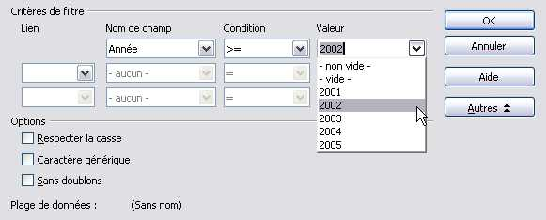
Figure 15 a - paramétrage du filtre – condition 1

Dans la partie 'Lien' choisissons l'opérateur logique 'ET', puis dans la deuxième liste 'Champ' reprenons 'Année', condition '<=' (inférieur ou égal) et dans la liste 'Valeur' la valeur '2004'.

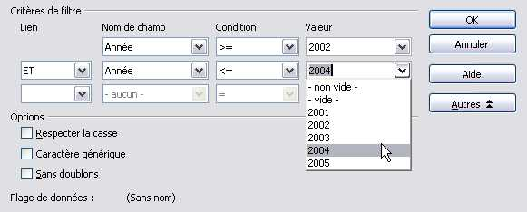
Figure 15 b - paramétrage du filtre – condition 2
Liste des 'Conditions' :
Opérateur de comparaison | Effet
égal (=) | Affiche si valeur égale à la condition.
inférieur à (<) | Affiche si valeur inférieure à la condition.
supérieur à (>) | Affiche si valeur supérieure à la condition.
inférieur ou égal à (< =) | Affiche si valeur inférieure ou égale à la condition.
supérieur ou égal à (> =) | Affiche si valeur supérieure ou égale à la condition.
différent de (< >) | Affiche si valeur différente de la condition.
Tableau récapitulatif des opérateurs de comparaison
Vous pouvez également ajouter une troisième condition en spécifiant un opérateur logique ET ou OU en face de la troisième ligne.
Par exemple, vous pourriez filtrer les années '2002' à '2004' pour la ville de 'Paris'.

Résultat du filtrage “par année”
Seules les données concernant les années 2002 à 2004 sont affichées.

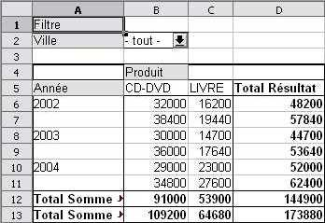
Figure 16 – Filtrage par année

Aperçu des autres possibilités du Pilote de données.

Le Pilote de données possède plusieurs possibilités qui n'ont pas été abordées dans ce how-to.
Il est possible :
- A partir de la fenêtre de sélection de la source
- de choisir une table ou une requête de base de données à la place d'un tableau dans le même Classeur (Calc).
- Depuis la fenêtre du Pilote de données
- d'afficher ou de masquer des sous-totaux en double-cliquant sur les champs de lignes ou de colonnes.
- d'effectuer d'autres calculs que la somme (ex : Nombre, Moyenne, Variance, Ecart-type, etc) en double-cliquant sur les champs de données.
- d'afficher ou de masquer les totaux des lignes et/ou des colonnes en cliquant sur le bouton et en cochant ou non les rubriques 'Total – Lignes' (en bas des lignes) ou 'Total – colonnes' (à droite des colonnes).

- Dans le Classeur (Calc)
- de modifier la mise en forme d'une table de Pilote de données. Utilisez les styles pré-définis (ex : Pilote de données - Catégories) – option 'Format / Styles / Catalogue' à partir du menu - sinon, la mise en forme sera perdue à la prochaine actualisation.
- de créer des graphiques à partir des tables de Pilotes de données.

Crédits
Auteur : François Gatto

Remerciement : à Laurent Godard, Tony Galmiche, Jean-François Nifenecker et Sophie Gautier.

Intégré par : Tony Galmiche

Contacts : Projet Documentation OpenOffice.org - fr.OpenOffice.org

Traduction :

Historique des modifications :
Version | Date | Commentaire
1.00 | 14/11/04
1.1 | 23/04/06 | Marceau GUIHARD – Mise à jour pour OOo 2.0

Licence
Appendix

Public Documentation License Notice

The contents of this Documentation are subject to the Public Documentation License Version 1.0 (the "License"); you may only use this Documentation if you comply with the terms of this License. A copy of the License is available at http://www.openoffice.org/licenses/PDL.html.

The Original Documentation is
Comment utiliser le Pilote de données (Mise en œuvre de « Tableaux Croisés Dynamiques »). The Initial Writer of the Original Documentation is François Gatto Copyright © 2004. All Rights Reserved. (Initial Writer contact(s): francois-gatto@9online.fr).

Contributor(s): _Marceau GUIHARD_____________________________________.
Portions created by ______ are Copyright ©_________. All Rights Reserved. (Contributor contact(s): marceau.guihard@wanadoo.fr).

NOTE: The text of this Appendix may differ slightly from the text of the notices in the files of the Original Documentation. You should use the text of this Appendix rather than the text found in the Original Documentation for Your Modifications.

D'où l'intérêt, dans la mesure du possible, d'attribuer aux entêtes de colonne des noms courts mais significatifs (voir la figure 1 « création de la source de données »).

